ERMITA ROMÁNICA DE SANTA MARÍA DE IGUACEL (S- XI)
CONCIERTO
CONCORDI DUETTO

SABADO 2 DE SEPTIEMBRE DE 2017 A LAS 17,30 H.

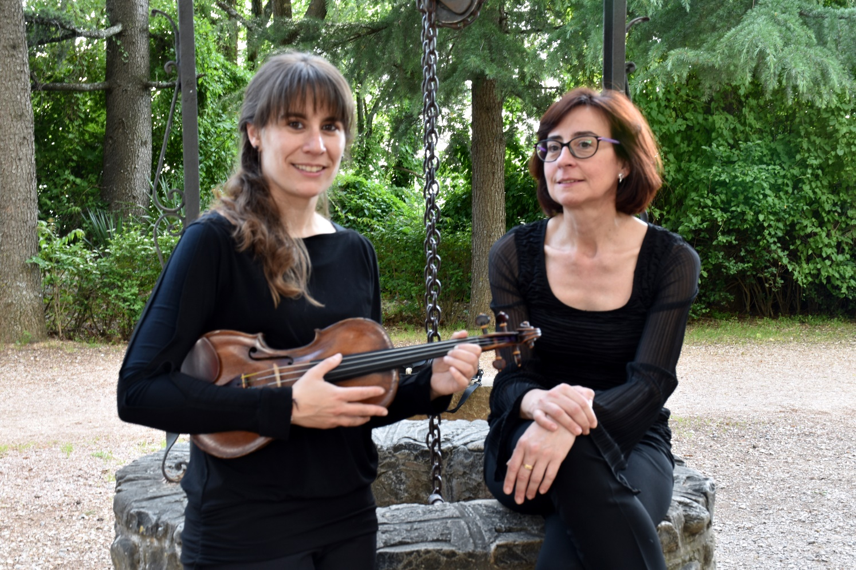

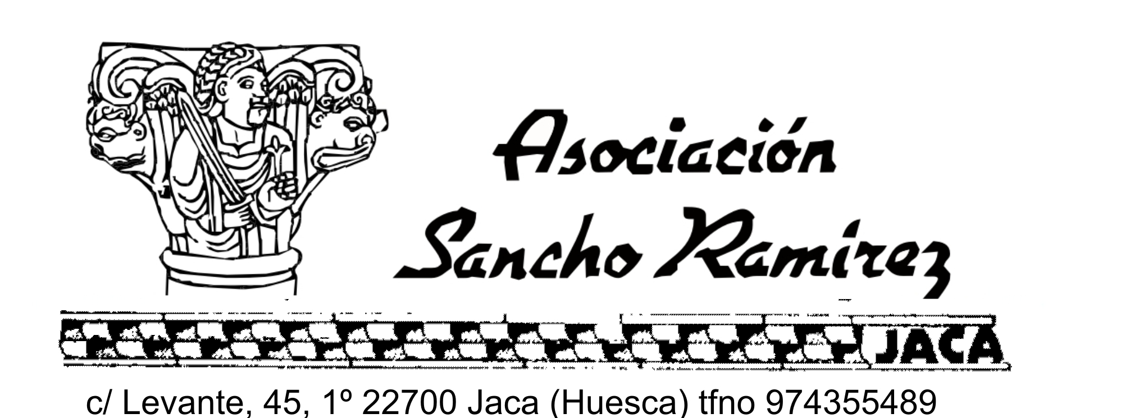

Concierto
Concordi Duetto
Programa
Rondeau (de la suite “Abdelazar”) H. Purcell
Concierto para dos mandolinas. Andante A. Vivaldi
Aria (de la Suite en re mayor) J.S. Bach
Pequeña serenata nocturna. Allegro W.A. Mozart
Pasacalle (de la música nocturna de las calles de Madrid) L. Boccherini
Humoresque nº 7 A. Dvorak
Nana M. de Falla
Oració al maig E. Toldrá
Meditación (de la ópera “Thais”) J.Massenet
Verano porteño A. Piazzolla
Dos piezas de la ópera “Porgy y Bess”:
Summertine & I Got Plenty o Nuttin G. Gershwin
La Violetera J. Padilla
Cinema Paradiso E. Morricone
L´embarquement pour Cythère F. Poulenc

Concordi Duetto es una nueva formación de piano y violín.
En el concierto se realizará un interesante recorrido por la historia de la música desde el Barroco al siglo XX. Centrándose en la música clásica, aunque no solo en este estilo, y con una buena carga didáctica, el dúo ofrecerá un recital original y sorprendente.
Concordi Duetto está formado por Cristina Puente, al piano, y Reyes Giménez, al violín. Aunque se trata de un dúo de reciente formación, ya han efectuado diferentes conciertos promovidos por la Comarca de la Jacetania; ambas intérpretes cuentan con una dilatada y contrastada trayectoria, y forman parte de otros grupos y proyectos musicales.
Cristina Puente, integrante del Trío Dilettanti, es Licenciada en especialidad de Piano por el Conservatorio de Música el Bruc de Barcelona y también Licenciada en música de Cámara, Solfeo y Folklore. Ha colaborado con diferentes agrupaciones vocales e instrumentales. Reyes Giménez, estudió violín en el Conservatorio Profesional de Música de Zaragoza y en el Conservatorio Superior de Música de Navarra, formando parte de diferentes orquestas de cámara y orquestas sinfónicas, como la Joven Orquesta Sinfónica Pablo Sarasate y la EGO (Joven Orquesta de Euskal Herria). Además de su carrera profesional en el mundo clásico participa con otras formaciones de música moderna y folk.

